Yvo Keller | Patrick Wissiak | Serge Roth | Gabriel Meier

*Applikationsentwickler*

**30.10.2017**

GRÖNDOM – Android Chat App Applikation

# Abstract

Diese Dokumentation beschreibt den Aufbau, die Planung, den Funktionsumfang und das Vorgehen bei der Projektumsetzung der Android App GRÖNDOM.

Inhaltsverzeichnis

1 Abstract 1

2 Planung 3

2.1 Team 3

2.2 Ziel 3

2.3 Umsetzung 3

2.4 Unsicherheiten 3

3 Realisierung 4

3.1 Übersicht 4

3.2 User Stories 4

3.3 Product Backlog 4

3.4 Sprint 1 6

3.4.1 Sprint Backlog 6

3.4.2 Daily Scrum 6

3.4.3 Review 8

3.4.4 Retrospective 9

3.4.5 Release 10

3.5 Sprint 2 11

3.5.1 Sprint Backlog 11

3.5.2 Daily Scrum 11

3.5.3 Review 12

3.5.4 Retrospective 12

3.5.5 Release 13

3.6 Sprint 3 14

3.6.1 Sprint Backlog 14

3.6.2 Daily Scrum 14

3.6.3 Review 15

3.6.4 Retrospektive 17

3.6.5 Release 17

4 Produkt 18

**e**

# Planung

## Team

|  |  |
| --- | --- |
| **Name** | **Rolle** |
| Serge Roth | Hauptverantwortlicher Programmierung Backend |
| Patrick Wissiak | Hauptverantwortlicher Programmierung Frontend |
| Gabriel Meier | Hilfe Programmierung Backend, Continous Integration, Code Konvention |
| Yvo Keller | Hilfe Programmierung Frontend, Dokumentation, GitHub Verwaltung |

## Ziel

Eine Android App soll es Benutzern erlauben, mit anderen Personen zu chatten. Der ganze Chat ist anonym, das heisst es werden keinerlei Informationen über die andere Person preisgegeben. Der Chat wird nirgendwo gespeichert und existiert nur so lange wie die Chat Session offen ist. Man wird willkürlich mit einem anderen User verbunden, er gerade online ist.

## Umsetzung

Das Projekt wird mit der Projektmanagement-Methode „Scrum“ realisiert. Wir verwenden die vergebenen Artefakte und führen die vorgesehenen Meetings durch.

Die Anwendung wird im Rahmen einer Android Applikation mit Hilfe von Java und Gradle realisiert, für die Zusammenarbeit wird GitHub (GIT) als Versionsverwaltung benutzt.

Der Product Owner wechselt nach folgendem Plan jede Woche:

|  |  |
| --- | --- |
| 28.08.17 | Gabriel Meier |
| 04.09.17 | Yvo Keller |
| 11.09.17 | Knabenschiessen |
| 18.09.17 | Serge Roth |
| 25.09.17 | Patrick Wissiak |
| 02.10.17 | Gabriel Meier |
| 09.10.17 | Herbstferien |
| 16.10.17 | Herbstferien |
| 23.10.17 | Yvo Keller |
| 30.10.17 | Serge Roth |
| 06.11.17 | Patrick Wissiak |

## Unsicherheiten

* Technische Umsetzungsprobleme bezüglich Android Studio und GitHub
* Zu wenig Zeit für die Umsetzung aller Punkte, wenn Verzögerungen durch unvorhersehbare Probleme entstehen.

# Realisierung

Den **Realisierungsprozess** nach Scrum sowie die **Überwachung des Fortschrittes** dokumentieren wir auf GitHub.

Alles kann unter folgendem Link eingesehen werden: <https://github.com/GAEBE2/GR-NDOM>

## Übersicht

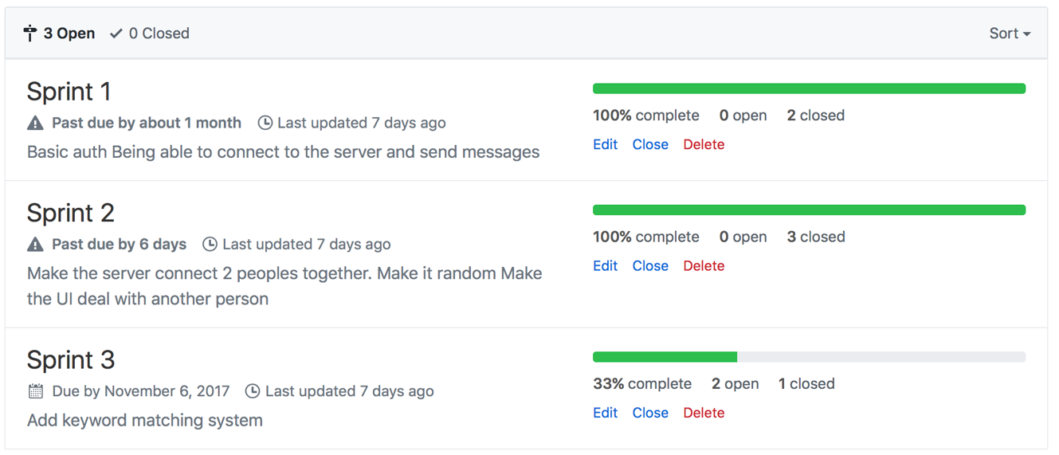

## User Stories

Zur Erstellung unseres Product Backlogs haben wir die folgenden User Stories entwickelt:

* Als User möchte ich nach dem Start der App mich automatisch mit einem Chatpartner verbinden
* Als User kann ich Text oder Dateien einer anderen Person senden
* Als User kann ich den Chat via Button wechseln
* Als User möchte ich informiert werden, wenn der Chatpartner den Chat verlässt
* Als User möchte ich ein Keyword auswählen können und dann mit diesem zu einem passenden User verbunden werden

## Product Backlog

Aufgrund der User Stories haben wir den folgenden Product Backlog entwickelt. Während der Umsetzung haben wir diese jeweils einem Sprint zugeordnet.

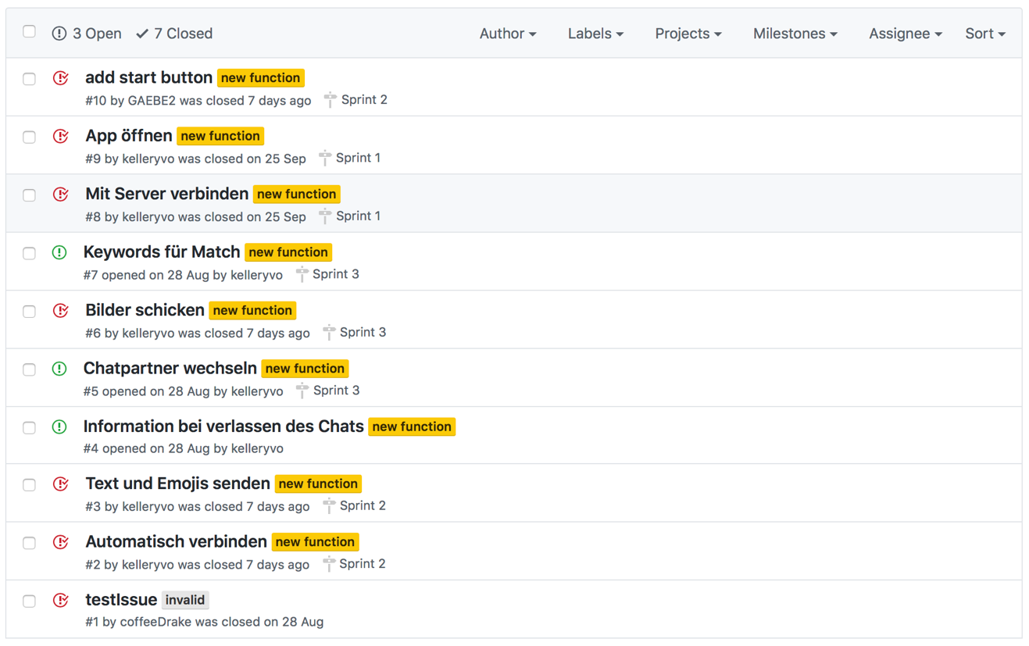

## Sprint 1

Im Sprint 1 setzen wir die Grundfunktionen der App um.

### Sprint Backlog

Wir haben die Issues aus dem Product Backlog herausgepickt, die für den ersten Teil der Umsetzung relevant sind.

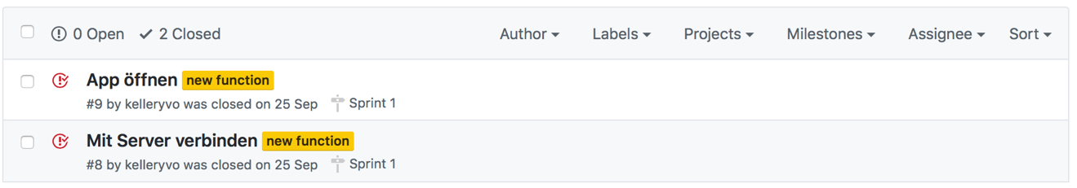

### Daily Scrum

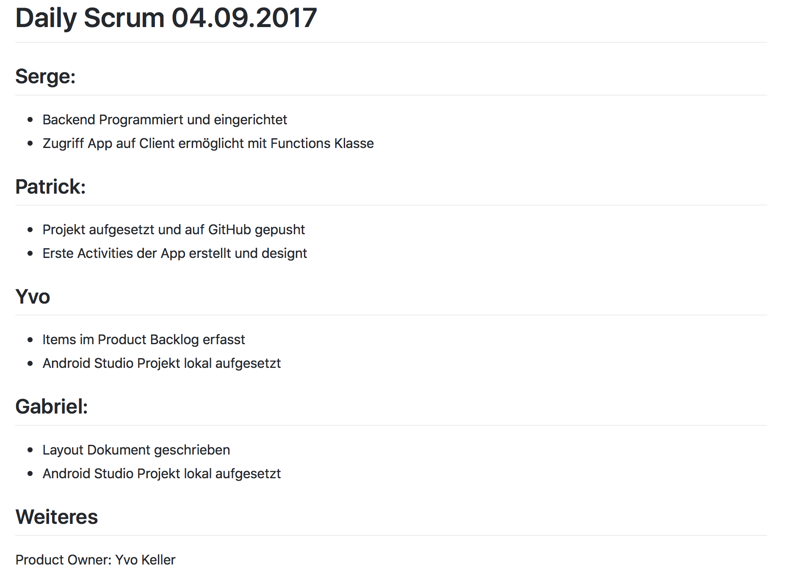

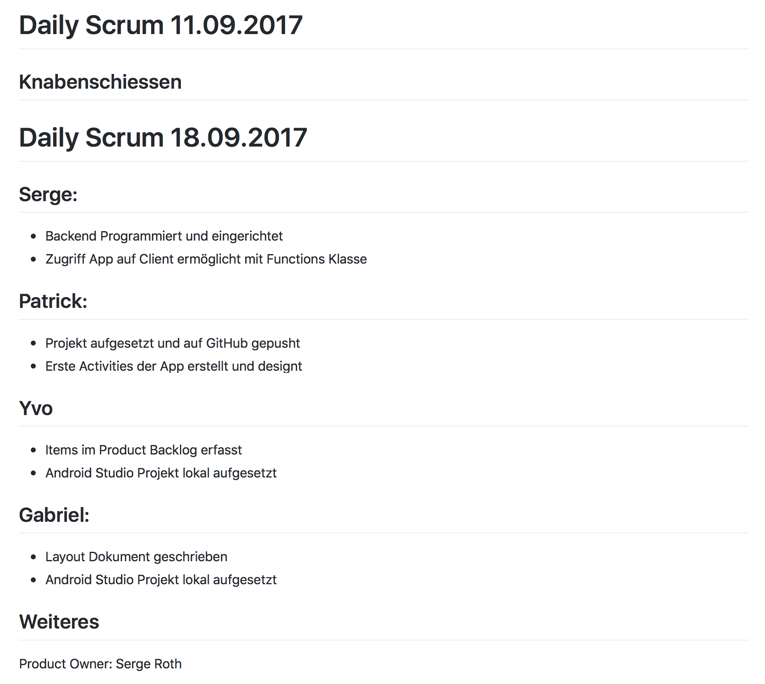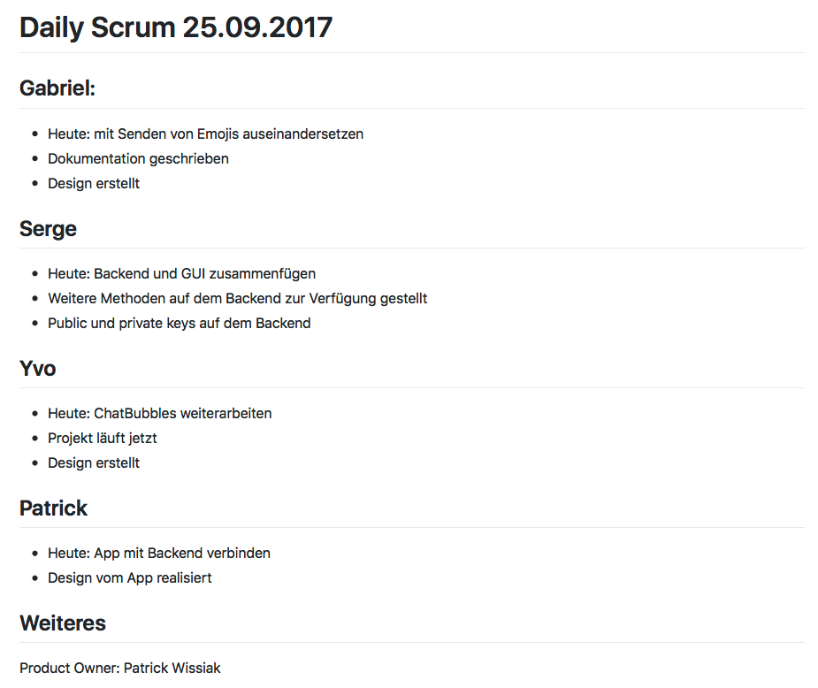

### Review

Im Burndown Chart haben wir unseren Fortschritt während dem ersten Sprint festgehalten.

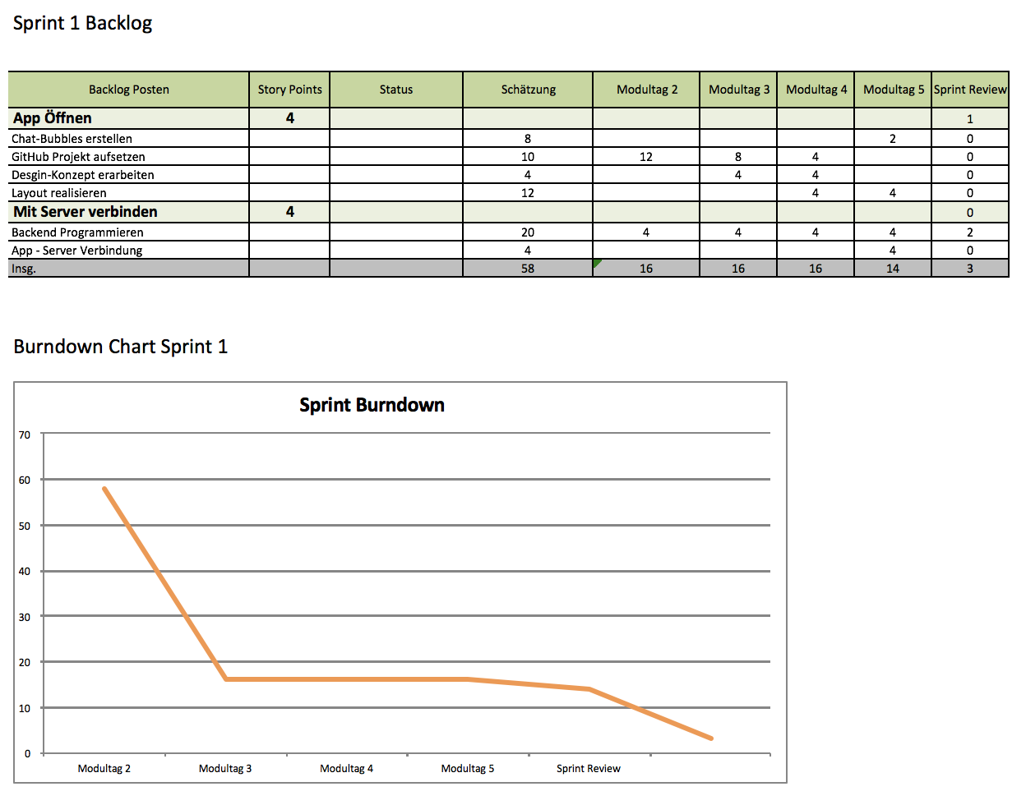

### Retrospektive

Wir hatten Probleme mit Android Studio und GitHub. Das Projekt läuft nur auf dem Laptop von Patrick, bei anderen kommt es bedingt durch fehlende Library’s zu Fehlern. Das macht es uns unmöglich, gleichzeitig an der App zu Programmieren.

Eine mögliche Lösung für dieses Problem wäre das testen einer anderen Versionsverwaltung zusammen mit dem Android Projekt, oder das manuelle umherkopieren des Projektes.

Ziele

* Probleme mit Versionsverwaltung beheben

### Release

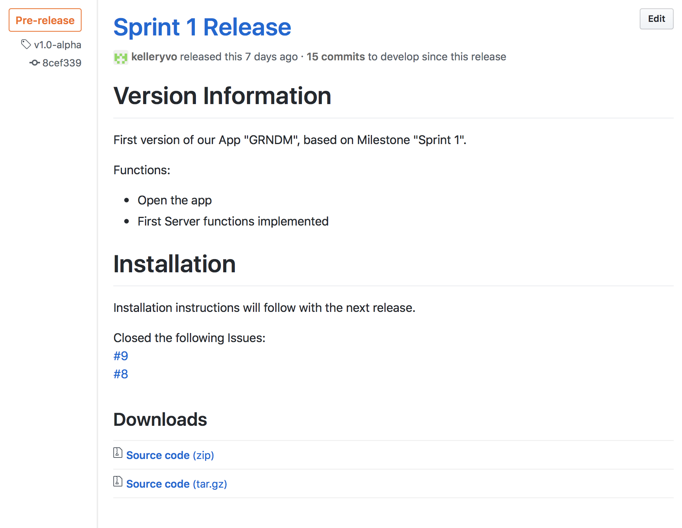

## Sprint 2

Im Sprint 2 implementieren wir die Grundlegende Chatfunktion.

### Sprint Backlog

Wir haben die Issues aus dem Product Backlog herausgepickt, die für die grundlegende Umsetzung der Chatfunktion relevant sind.

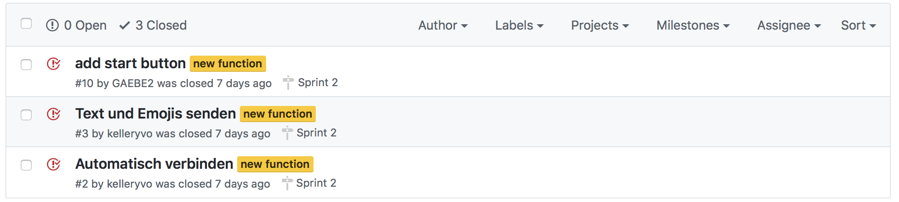

### Daily Scrum

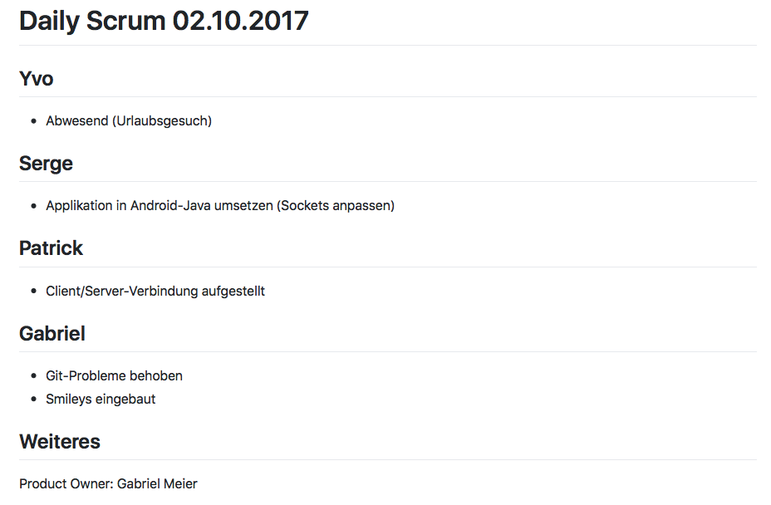

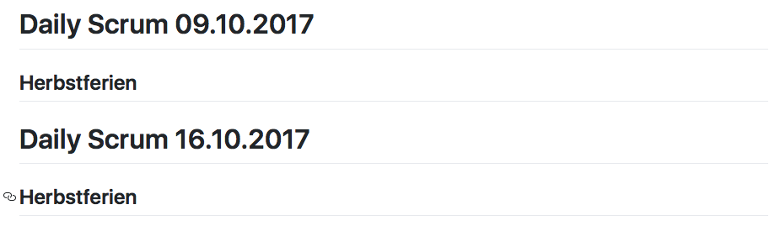

### Review

Im Burndown Chart haben wir unseren Fortschritt während dem zweiten Sprint festgehalten.

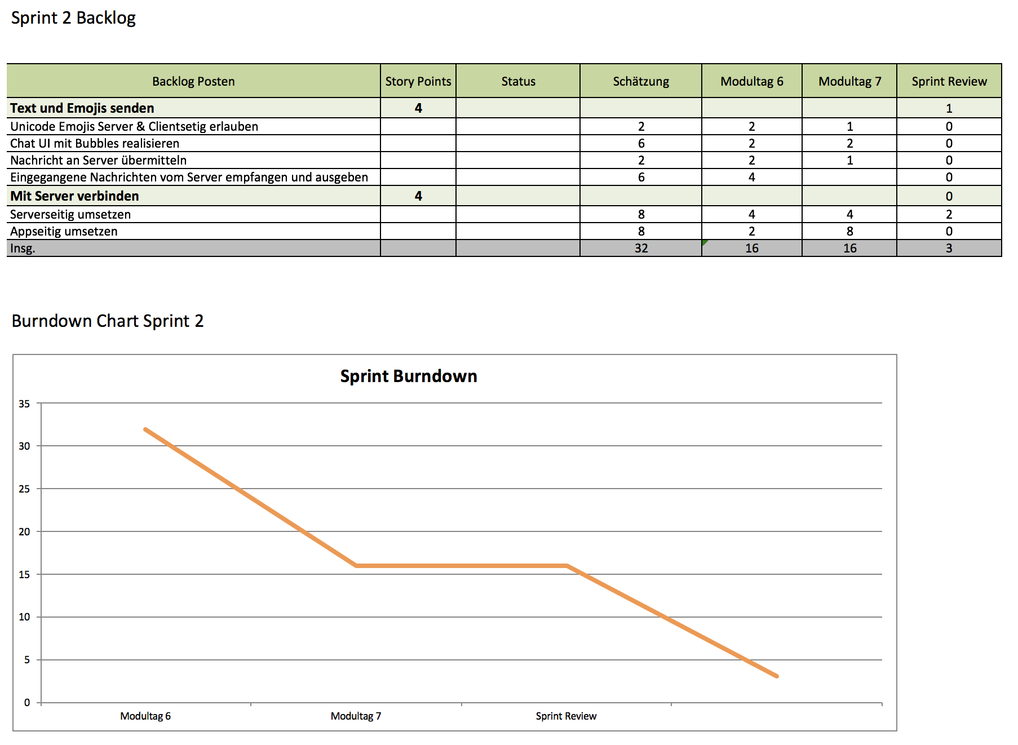

### Retrospektive

In diesem Sprint lief alles ziemlich gut, was man auch am Burndown Chart sieht. Wir sind mit der Entwicklung vorwärtsgekommen und die Probleme mit der Versionsverwaltung haben sich aufgelöst, da wir die Aufgaben so verteilt haben, dass nur zwei Leute aktiv entwickeln.

### Release

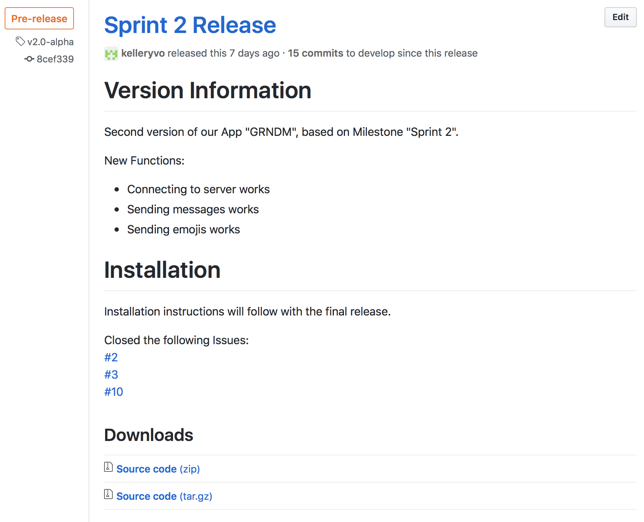

## Sprint 3

Im Sprint 1 setzen wir die Grundfunktionen der App um.

### Sprint Backlog

Wir haben die verbleibenden Issues aus dem Product Backlog herausgepickt.

### Daily Scrum

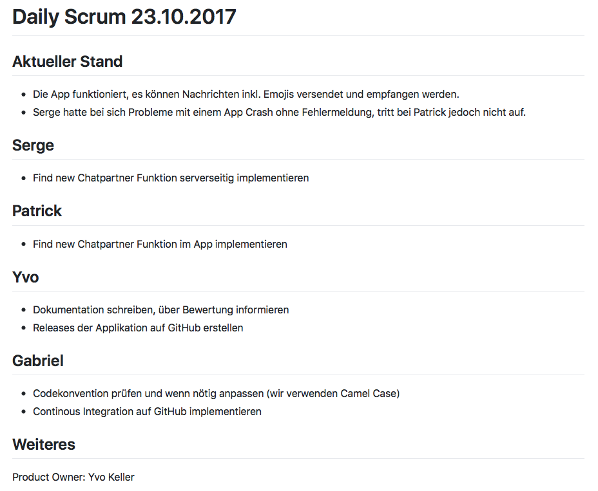

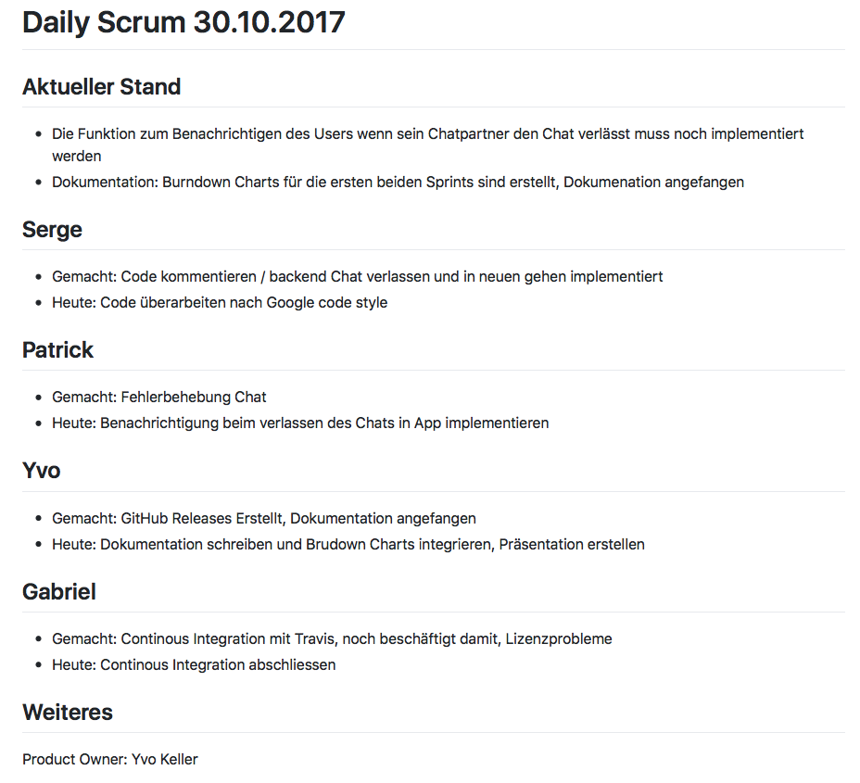

### Review

**Burndown**

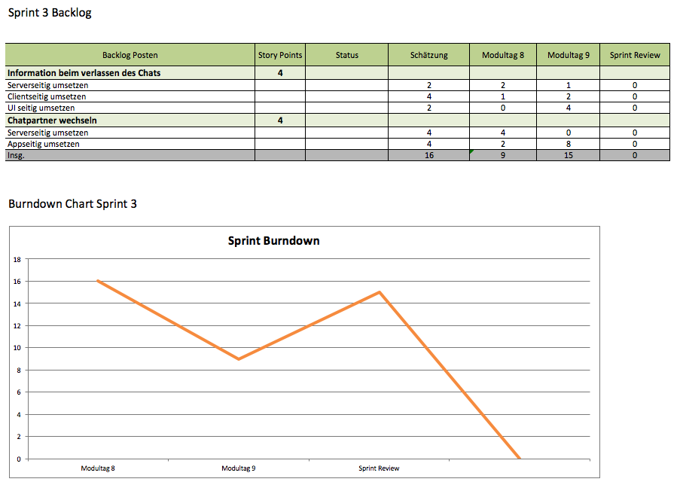

**Aufgetretene Probleme**

Bei der Umsetzung der Continous Integration sind Probleme aufgetreten. Für die Continous Integration war geplant, dass wir Travis CI benutzen. Die Installation von Travis war sehr einfach, da GitHub dies als Plugin anbietet und deshalb auch von selber installiert. Jedoch war das Konfigurieren von Travis sehr mühsam und zeitaufwendig, da wir beispielsweise Probleme mit Gradle, den Lizenzen und dem Android Emulator hatten, welcher auf GitHub nicht laufen konnte. Wir scheiterten nicht zuletzt daran, weil es keine fast keine brauchbaren Anleitungen für Android Studio gibt.

Serge hat ein Problem mit Android Studio, welches nach einem Update nicht mehr richtig funktioniert.

Die Issues „Keywords für Match“ sowie „Bilder schicken“ können wir zeitlich nicht mehr Umsetzen, da dazu viele Änderungen sowie Ergänzungen an der Applikation und dem Chat-Layout nötig wären.

**Fortschritt**

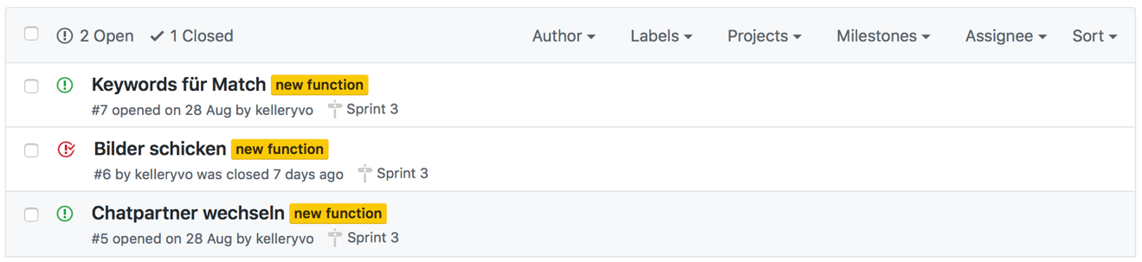

### Retrospektive

In diesem Sprint haben wir uns ein bisschen zu viel Vorgenommen. Die vorgenommenMehr Kommunikation im Entwicklungsteam würde die Realisierung erleichtern. Dies könnte durch einen Gruppenchat auf WhatsApp erreicht werden.

### Release

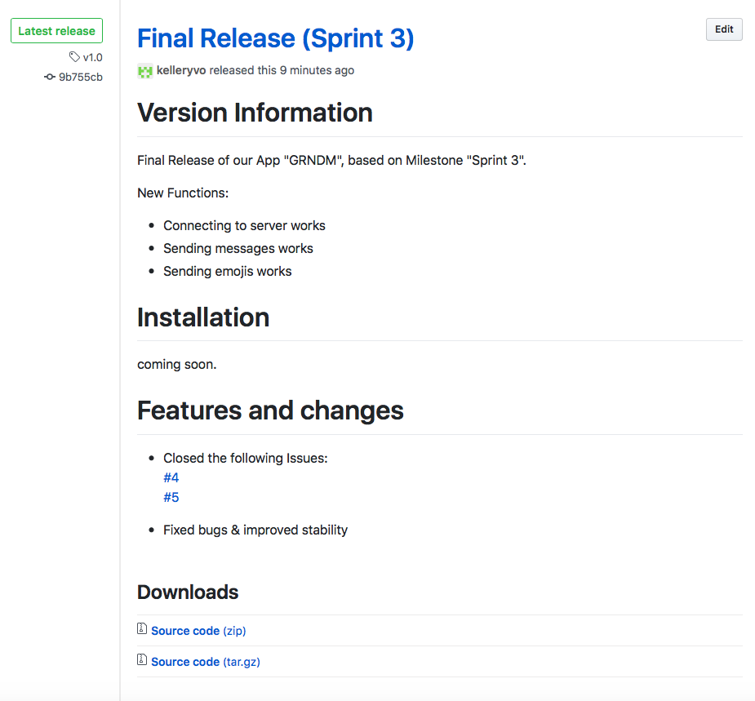

# Produkt

**Screenshots**

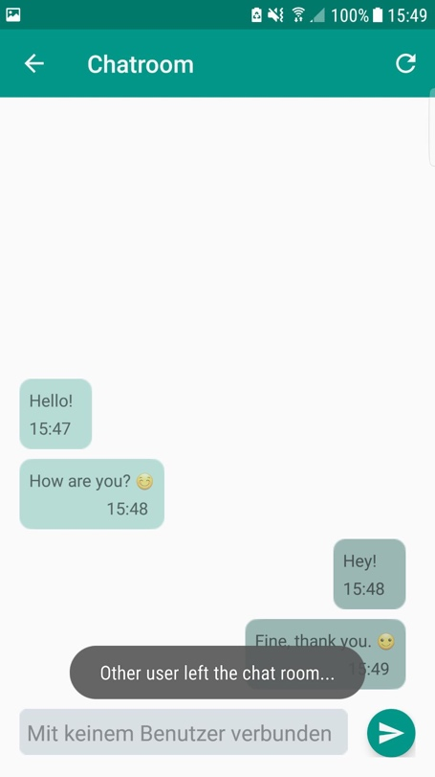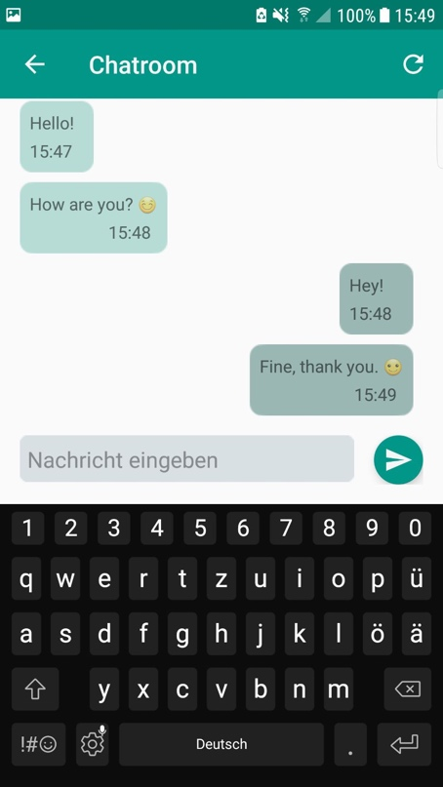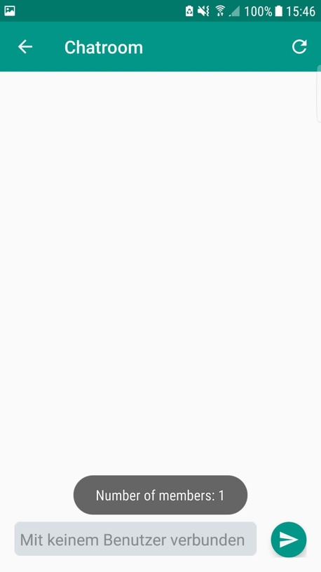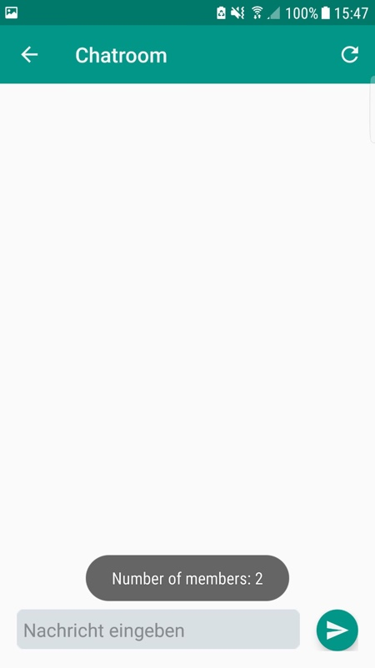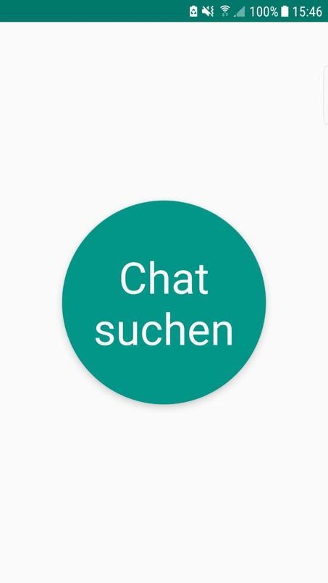Die folgenden Screenshots zeigen unsere App GRÖNDOM in Aktion.